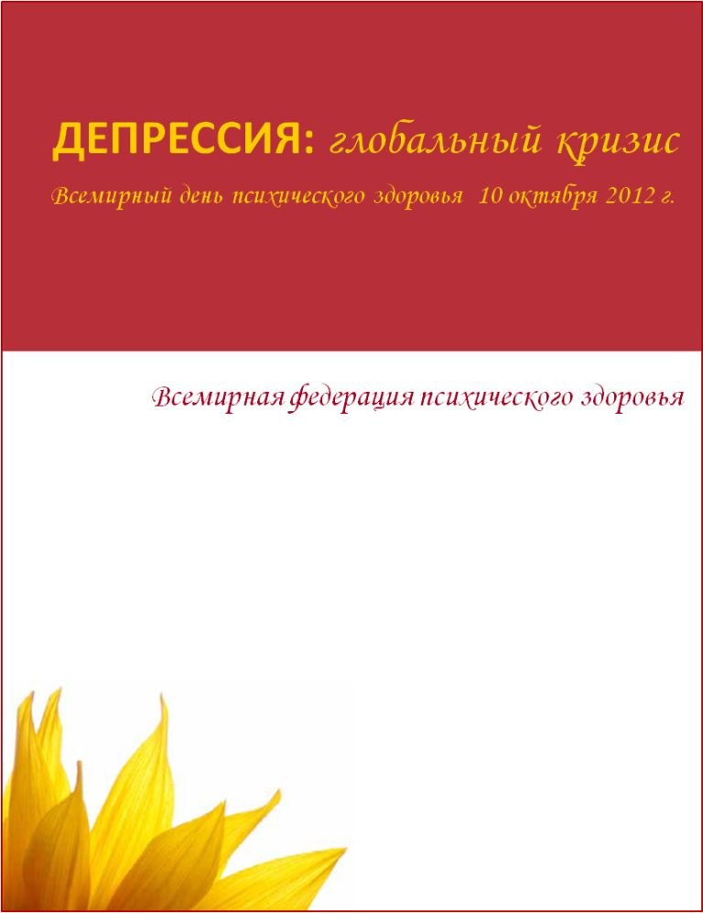
10 октября, начиная с 1992 года, страны мира отмечают Всемирный день психического здоровья. Инициатором создания этого дня явилась Всемирная федерация психического здоровья.

По статистике, сегодня на планете Земля живет около 500 миллионов людей, ощущающих проблемы с психическим здоровьем и страдающих от психических заболеваний. Очень важно не только помочь этим людям в лечении их заболеваний, но и выявить их причины. В результате психических заболеваний, не знающие, где взять помощь, люди обращаются к различным, вызывающим наркозависимость, препаратам, причиняют вред себе и окружающим.

В связи с этим многие организации создают и выпускают специальные тематические журналы, плакаты, проводят акции, лекции, беседы с пациентами, посвященные психическому здоровью людей. Медицинские организации обращаются к правительству за поддержкой и помощью. В этот день Всемирная федерация психического здоровья обращается с приглашением принять участие в международном движении к правительственным структурам и органам здравоохранения.

По инициативе секции Омской профессиональной сестринской ассоциации «Сестринское дело в психиатрии и наркологии» 10 октября 2012 года объявлена акция «Депрессия: глобальный кризис».
Основная цель – вовлечение медицинских сестер в работу по профилактике депрессивных расстройств, повышение уровня знаний населения о лечении заболевания; предупреждение возможных последствий депрессии.

Специализированная секция ОПСА «Сестринское дело в психиатрии и наркологии» призывает всех медицинских сестер поддержать призыв Всемирной федерации психического здоровья и отметить этот день в своих медицинских организациях, заявить о своей роли в профилактике депрессивных расстройств. Не забывайте после проведенного мероприятия предоставить отчет для помещения на сайте Омской профессиональной сестринской ассоциации.

Отчет о проведенной акции и 2-3 фотографии для публикации на сайте ОПСА принимаются по электронной почте: egirfanova@list.ru. По всем возникающим вопросам вы можете обратиться к руководителю специализированной секции ОПСА «Сестринское дело в психиатрии и наркологии» Гирфановой Елене Павловне по телефонам 56-52-92, 8-913-626-82-46.

